מטלת מנחה (ממ"ן) 18
הקורס: 20440 - אוטומטים ושפות פורמליות
חומר הלימוד למטלה: יחידות 8-9
מספר השאלות: 4 | משקל המטלה: 4 נקודות
סמסטר: ב2007 | מועד אחרון להגשה: 29.6.2007
 |  | י.ק

אנא שים לב:
מלא בדייקנות את הטופס המלווה לממ"ן בהתאם לדוגמה שלפני המטלות.
העתק את מספר הקורס ומספר המטלה הרשומים לעיל.

ההערה המופיעה בתחילת ממ"ן 14 תקפה גם כאן, לגבי שפות חופשיות-הקשר ושפות לינאריות (עם דקדוקים או אוטומטי-מחסנית).

שאלה 1 (31%)
נגדיר לכל 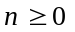: 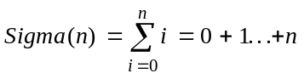.
הוכח באמצעות למת הניפוח שהשפות הבאות אינן חופשית-הקשר:
1. 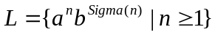
2. 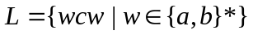

שאלה 2 (18%)
נתון לך שהשפה הבאה אינה חופשית-הקשר: 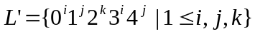.
הוכח באמצעות נתון זה ובאמצעות תכונות סגירות שהשפה
אינה חופשית-הקשר.

שאלה 3 (18%)

תהי L שפה חופשית-הקשר מעל . הוכח שגם השפה הבאה חופשית-הקשר:
קיימים 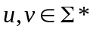 שעבורם 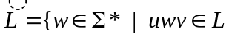

שאלה 4 (33%)
1. הצג דקדוק חופשי-הקשר היוצר את השפה 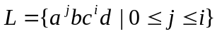.
2. הוכח בהסתמך על חלק 1 שהשפה הבאה חופשית-הקשר:
